5 elements - par iekļaujošu vidi
Moduļa nosaukums | 5 elementi

Iekļaušanas tēma | Vide
Izlaušanās piedzīvojuma forma | Izlaušanās kartes piedzīvojums
Mērķa grupa: | 7 un vecāki (var būt atkarīgs no valsts)
Spēlētāju skaits | 2 un vairāk
Paredzamais laiks/ilgums | Materiālu sagatavošana: | 15-55 min
 | Vietas sagatavošana pirms piedzīvojuma: | 10-30 min
 | Laiks ievadam: | 10 min
 | Spēlēšanas laiks: | 20-40 min
 | Pārskats/vērtējums: | 5-10 min
Piedzīvojuma mērķis | Veidot “īstu saikni” ar dabu, jūtoties kā daļai no tās un tādējādi motivēt rīcību, kas var pozitīvi ietekmēt apkārtējo vidi.
Mācību mērķi | - Apzināties, ka katrs no mums ir daļa no dabas, izjust to, esot tajā;  - Mācīsies ieviest ilgtspējīgas dzīves risinājumus savā ikdienā;  - Saprast, kā veikt vienkāršas darbības, lai pozitīvi ietekmētu vidi;  - Strādāt komandā un izprast kopdarba priekšrocības;  - Iegūt dziļāku izpratni par globālajiem un vietējiem vides apdraudējumiem;
Vispārīgs piedzīvojuma pārskats | 5 elementu spēle sākas iekštelpā, kur vispirms spēles vadītājs iepazīstina ar spēli un tad grupai visiem kopā jāatrod puzles gabaliņi, kas iedos tuvējās dabas vietas (parka, meža, pludmales utt.) karti. Dalībnieks/i saliek to kopā. Grupa dosies uz āra dabas telpu ar evakuācijas karti, lai atrastu 4 kastu atrašanās vietu, viņiem ir jāstrādā visiem kopā kā komandai. Kartē norādītās vietās notiks dažas aktivitātes(mīklu risināšana, kas ļaus atrast svarīgu informāciju par 4 elementiem un mīklām, kas jāatrisina, lai atvērtu kastes.  Kad ir savākts kastīšu saturs un informācija par elementiem, grupai tas viss ir jāsaliek kopā, lai dotos uz galamērķi, kur ir paslēpts 5. elements un tās ir spēles beigas.  Pēc tam grupa apspriežās un dalās ar saviem atklājumiem un atziņām.
Procesa vadīšana | Dalībnieki ir jāinformē par to, ka viņi veiks āra aktivitāti apmēram 30-45 minūtes (atbilstošs apģērbs un apavi, pudele ūdens) un par drošības pasākumiem vai noteikumiem pasākuma laikā.  Koordinators sniedz ievadu, stāstījumu un noteikumus, kā arī pārliecinās, ka spēles sākas labi, un vajadzības gadījumā sniedz dalībniekiem atbalstu.  Pedagogiem ir jāizlemj, vai viņi vēlas pievienoties grupai ārpusē vai nē. Gadījumā, ja viņi to dara, pedagogs var arī pievienoties attālināti (nevis tieši traucējot, tikai novērojot - lai sniegtu informāciju un drošības pēc).  Ja iespējams, grupa var iet arī viena un lietas risina pilnībā pašas, bez koordinatora. Tomēr iesakām iet līdzi, lai vērotu procesu un sadarbību.  Procesa vērošana skolotājam atvieglos pārrunu procesu nodarbes beigās.
Iesaistes līmenis | Šis izlaušanās piedzīvojums sniedz iespēju jauniešiem iegūt diezgan autonomu mācību pieredzi. Šis bēgšanas piedzīvojums ir vērsts uz apziņas veidošanu, ka esam atbildīgi par mūsu dabu un vidi. Tas rada atbildību par vides aizsardzību un risinājumu meklēšanu, lai pārvarētu klimata pārmaiņas.  Atkarībā no grupas vecuma - pedagogs var nolemt uzticēties grupai un atstāt grupu autonomai pieredzei brīvā dabā, kas ļaus jauniešiem būt un justies kā daļai no dabas. Atkritumu vākšana esot ceļā var palīdzēt uzdevumōs.
Iekļaušanas līmenis | Uzdevumos ir jāiesaista visa grupa, jo tie ir izstrādāti sadarbībai un veidoti daudzveidīgi, lai paaugstinātu iekļaušanas līmeni.  Pamatspēle ir izstrādāta tā, lai tā būtu pielāgojama dalībniekiem ar dažāda veida izaicinājumiem, piemēram, mācīšanās grūtībām, maņu traucējumiem, garīgām, kognitīvām vai fiziskām atšķirībām. Ja jums ir dalībnieki ar citiem izaicinājumiem, varat pielāgot dizainu šiem dalībniekiem. Ir vairāki veidi, kā tos var novirzīt uz vietām kartē. Ja kādam no jūsu dalībniekiem ir fiziski traucējumi, jūs varētu atrast dabā viņiem pieejamas vietas. Mācīšanās un uzvedības traucējumu gadījumā līdzi varētu doties atbalsta persona vai pedagogs. Dalībniekiem ar dzirdes vai redzes traucējumiem līdzi varētu doties atbalsta persona, bet tas varētu būt arī grupas uzdevums iesaistīt cilvēku un padarīt to par grupas atbildību. Protams, varētu ieviest atbalsta pasākumus, piemēram, audio instrukcijas un Braila rakstu vājredzīgajiem, redzes atbalstu cilvēkiem ar dzirdes traucējumiem. u.c.

Full description of the module
Intro and narrative | Kam patīk Skābeklis?  Ir jābūt paceltām rokām.  Lieliski.. Vai jūs zināt, kā vaļi palīdz jums ieelpot daļu no šī gaisā esošā skābekļa?(žests ar roku) (attēls no https://commons.wikimedia.org/wiki/File:Blue_Whale_Population_v1.png ) 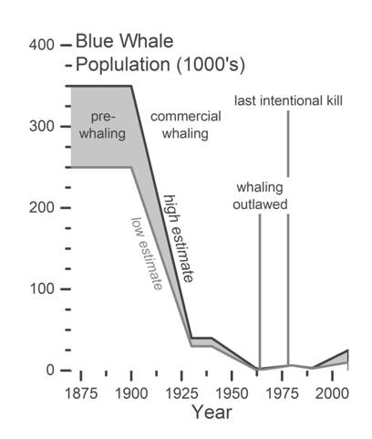  Atklājumi bija šokējoši. Viens zilais valis katru dienu apēd vidēji 16 tonnas barības, kas ir trīs reizes vairāk, nekā bija aprēķinājuši zinātnieki. Šis pētījums arī parāda, ka vaļiem ir vēl lielāka loma mūsu kopīgajā ekosistēmā un cīņā pret klimata krīzi.  Pozitīvas atgriezeniskās saites cilpā vaļi ēd ar dzelzi bagātu krilu. Pēc gremošanas vaļu ekskrementi darbojas kā fitoplanktona mēslojums. Pēc tam krils ēd fitoplanktonu. Taču šie mikroskopiskie augi nav tikai galvenais barības avots. Viņi izmanto fotosintēzi, lai radītu enerģiju un, to darot, ražo 50% no visa skābekļa uz Zemes un katru gadu no atmosfēras dziļajā okeānā pārnes 10 gigatonnas oglekļa. Tāpēc, jo vairāk vaļi ēd, jo vairāk ir CO2 uzkrājošā fitoplanktona. Avots:(https://www.oneearth.org/great-whales-sequester-more-carbon-than-previously-thought/ )  Viens no iemesliem, kāpēc vaļi mirst, ir tāpēc, ka tie sajauc plastmasas maisiņus ar medūzām, kā arī mikroplastmasa ir kaitīga gan mūsu gan vaļu veselībai, tāpēc mums ir jāstrādā kopā, lai palīdzētu atbrīvoties pašiem un kaimiņu kuprainajiem vaļiem no plastmasas. Šis un daudzi citi izaicinājumi gaida jūsu draugus, kuri ir iestrēguši uz planētas, kas ir apdraudēta! Palīdziet viņiem atrast risinājumus viņu dzimtās planētas draudiem un atrast elementus, lai izveidotu jaunu mājas planētu, ja plāns nedarbojas! Spēles noteikumi: izmantojiet karti, lai atrastu finiša vietu, kur mēs apspriedīsim, kā palīdzēt atrisināt šos izaicinājumus. Piezīme! Variet izmantot savu tālruni, lai meklētu jebko izmantojot meklēšanas saites vai piezvanītu man, ja domājat, ka esat iestrēdzis/iestrēguši (varbūt ir noteikums - ja zvanāt, jūsu komanda katru reizi saņem soda minūti..)  Kad komandas aiziet..  ..  Koordinators gaida finiša vietā (kur norāda elementu kartītes) Un, dalībniekiem ierodoties, viņš saka: Lieliski! Jūs esat savācis/ savākuši elementus un tagad varat izveidot jaunu planētu. Kurš domā, ka viņi to varētu izdarīt? Grūti, vai ne? Tikmēr mēs varētu strādāt pie šiem 5 izaicinājumiem, piemērs: gaisa piesārņojums, ūdens piesārņojums, piemēram, plastmasa vaļos, kā mēs apspriedām sākumā, cilvēku izraisīti ugunsgrēki un mūsu augsnes auglība.(iespējamās lietas ko viņi varētu iemācīties savācot 4 elementu kārtis) Vai kādam ir ieteikumi, kā mēs varētu risināt šīs problēmas/ izaicinājumus? .. Lieliski! Pierakstīsim to! Šeit ir dažas labas grāmatas, ko lasīt, filmas vai rakstu ieteikumi. Vai jums ir kāds? (pielāgojieties savai situācijai un vecuma grupai)
Flow of the adventure | Koordinators stāsta dalībniekiem stāstu, kas jau var izraisīt nelielu diskusiju. Grupas var spēlēt spēli vienlaicīgi vai kā viena komanda vai individuāli, tām nevajadzētu būt sacensībām, bet ar sacensību garu. Vēlams, lai audzinātāja jau ir iepazīstinājusi ar vides iekļaušanas tēmu, tāpēc šī spēle nav pirmā reize, kad grupa dzird, ka viņu rīcība atstāj ietekmi uz vidi.  Kad dalībnieki saņem karti un ir ceļā uz pirmo vietu, koordinators pāriet uz finiša vietu. Dalībnieki atrod Elementus (Elementu kārtis), kas ir paslēptas dažādās vietās, piemēram, uguns elementa kartiņa pie kamīna; ūdens stihijas karte uz mazas laiviņas dīķī utt. un karte, kurā norādīts elementa emblēma aptuvenajā vietā, kur tas atrodas) Pēc izvēles! Opcija: (iedodiet katrai komandai/dalībniekam cimdus un atkritumu maisu, lai savāktu atkritumus pa ceļam)  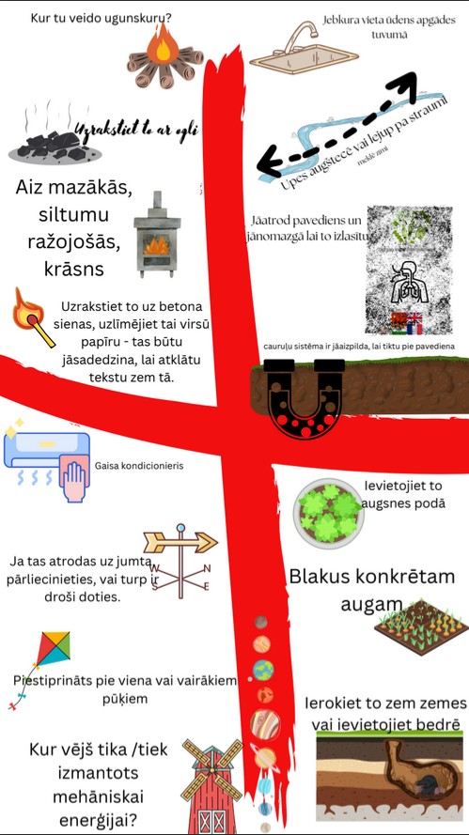  Kā parādīts iepriekš Ja viņi atrod augsnes karti, viņi to atrod augsnes podā vai uz zemes kaut kur noteiktā vietā, vai urbumā vai bedrē zemē. (Dalībnieki zina, kur tas atrodas, apskatot, kur atrodas simbols kartē, vai arī viņiem ir atslēgas līnija, teikums vai cita norāde, kas norāda uz vietu, un tas ir atkarīgs no personas, kas to uzstāda/vadītājs)  Piemērs, kā tie tika paslēpti Jaunpilī, kur viena no šādām spēlēm tika uzstādīta  (https://docs.google.com/document/d/1KDi79Unc5cuJruFMUwsO-yEkFykRq0epEpXSRFmnkhg/edit)  Vienkāršākais variants ir izmantot pielikumā atrodamās 16 kartītes vai arī ar kādu no izvēles iespējām norādīt uz finiša vietu. Ja jūs sākat noteiktā telpā un vēlaties pabeigt darbību tur, tad pastāstiet dalībniekiem, ka tad kad esat savācis/ savākuši 4 elementu kārtis, atgriezieties ar tām un jūs saņemsiet piekto elementu.  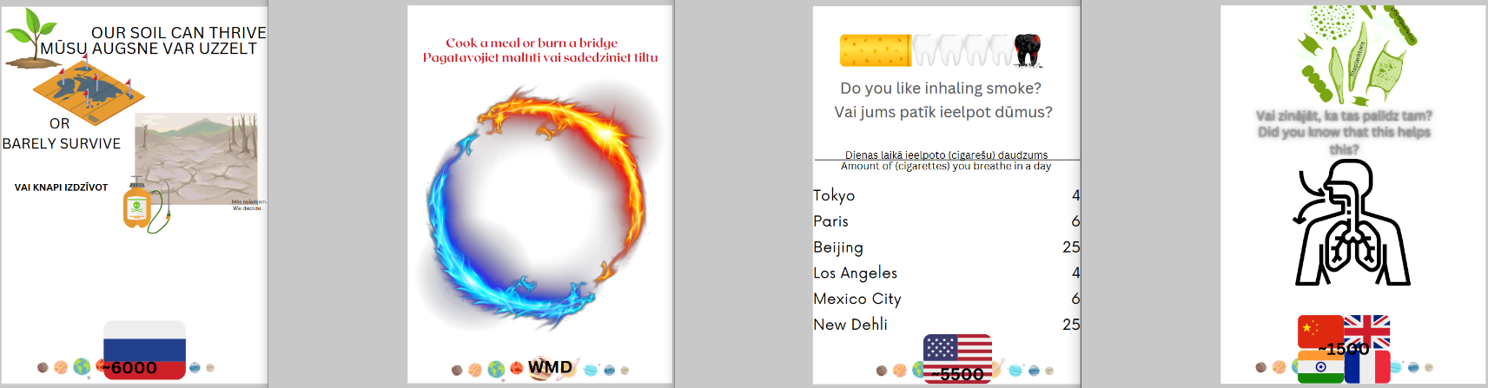  __________________  Tos (https://docs.google.com/document/d/1wjilwFaPAAR-yTvX0tBI9a6B3HlDLh8x/edit?usp=drive_web&ouid=114960927721119242090&rtpof=true ) var pievienot kartīšu otrā pusē, lai dalībnieki precīzi zinātu, kuru elementu viņi ir atraduši  Cita Opcija:  Savienojot zemāk esošos ciparus, viņi redz 4 elementu kartītes un saprot, ka WMP apzīmē masu iznīcināšanas ieročus (ko var izmantot aprēķinam finišai atrašanās vietai) [parādīts zemāk esošajā attēlā]  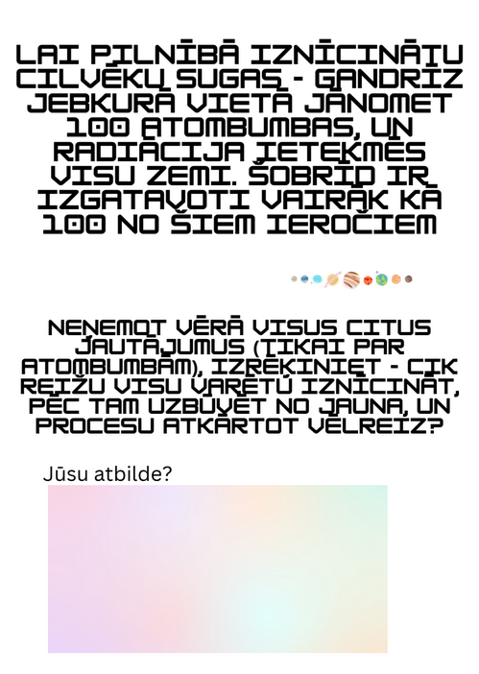  Šobrīd ir izgatavoti 13’ 000 atomieroču, tikai 100 ir nepieciešami, lai iznīcinātu visu cilvēci, tāpēc tas nozīmē, ka 13 000/100 ir 130 reizes vairāk nekā nepieciešams)  Opcija :  Variants#1  Viņi saņem numuru 130. kas viņus ved tālāk uz vietu, kur atrodas koordinators (tas var būt 130- piemēram, 130. telpa skolā..)  Variants#2  Izveidojiet citu lapu, kas tiek dota dalībniekiem ar dažādiem numuriem un vietām, kuras viņi zina, piemēram, 89- direktora kabinets  144- ķīmijas laboratorija  55- kafejnīca  233- Galvenā zāle  130 angļu valodas klase (jūsu fināla atrašanās vieta)  377- Dārza nojume  610-Mākslas klase  Kad nonākuši pēdējā vietā koordinators jautā:  Ko jūs atradāt spēles laikā? Kā tu/jūs to saproti//saprotiet?  Ko varētu darīt?  Kas patika procesā, ko varētu uzlabot?  ..
What to observe during the adventure? | Ir vairākas lietas, kas jāievēro, atvieglojot spēli. Daži no tiem varētu būt vispārēja emocionāla vēlme saprast. (pašreizējā grūtā situācija) Vēlme mainīties. (perspektīvas un uzvedība) Tas ir pilnībā atkarīgs no koordinatora. (kā pasniegt ziņojumu/domu)
Reflection | Cik daudz pētījāt/meklējāt padziļināti? Vai izmantojāt meklētājprogrammu? Ko jūs atradāt? Vai vēlaties padalīties? Vai kāds domāja par veidu, kā novērst kādu no vides izaicinājumiem? Vai Jums škiet ētiski tērēt nodokļus masu iznīcināšanas ieročiem kamēr daļa planētas iedzīvotāji mirst badā?
Additional notes | *Ja spēle tiek spēlēta komandās, viņi var sadalīt pienākumus. Lomu piemērs: turiet/lasiet karti. Meklējiet tiešsaistē visu, ko redzam kartēs. Meklējiet zīmes/kartes/norādes. Palīdziet ikvienam koncentrēties uz savu uzdevumu / palīdziet ikvienam, kam nepieciešama palīdzība. Pierakstiet, ko darāt/atrodat vai saprotat. (ja ir vairāk cilvēku, 2 cilvēkiem var būt 1 loma vai ja ir mazāk cilvēku, kāds var uzņemties 2 lomas)

Setting up the tools for the adventure
Materials  (For preparation of the game tools) | Aktivitātes laiks ir balstīts uz attālumu un dalībnieku skaitu, kā arī tālāk norādītajiem resursiem:  Labākais variants:  interneta pieslēgums;  papīrs;  rakstīšanas rīks;  dators;  printeris;  lente;  2 slēdzenes;(3 un 4 ciparu)  kaste;  pudele ar atveri slēdzenei;  sēklas;  augsne;  bio pods;  bio atkritumu maiss;  cimdi (atkritumu savākšanai);  Papildu/ne-obligāti:  šķēres;  sērkociņi;  laminators un laminēšanas uzmavas;  dažāda veida vide (koki, augsne, ūdens, lai to tuvumā atrastu elementu kartes).
Step by step instructions on how to set up the game tools | Sagatavošanas soļi:  Pārskatiet mapē esošos failus un pārbaudiet, vai kaut kas atbilst jūsu tēmai vai nodarbības plānam (pievienojiet tās savām 16 kartēm vai izmantojiet oriģinālās)  Izdrukājiet 4 elementu kartītes uz 1 a4 lapas. Izgrieziet tos (pievienojiet visu, kas jums nepieciešams, lai palielinātu grūtības pakāpi) un ielaminējiet, lai nodrošinātu izturību.  (Elementu kārtis)  Vienkāršākais variants ir izmantot kartītes kuras var atrast pielikumā vai izmantot kādu no izvēles variantiem, lai norādītu uz finiša atrašanās vietu. Ja sākat konkrētā telpā un vēlaties tur arī aktivitāti pabeigt tad tā arī dalībniekiem sakiet, ka tad kad esiet savākuši 4 elementus nāciet ar tiem atpakaļ un saņemsiet piekto elementu. (piektais elements ir viņi paši un tas kā viņi rīkojās)Iesakam iedot podiņu un sēklas, lai viņi varētu kko iesēt, iestādīt.  Drukājiet karti šo 16 kartīšu otrā pusē (https://drive.google.com/drive/folders/1wGj-EZ5T3QC_aPyPxztbsi5HVsFl3UeV ) [a3 izmēra papīrs un drukājiet uz iestatījuma, kas ir 16 loksnes vienā lapā] un paslēpiet šīs 16 atsevišķās kartītes. (kā mīklas/puzles daļas) pirmajā vietā (telpā), kurā sākat spēli (pirmais uzdevums- atrodiet karti) [uz kartes pirms tam pielīmējiet 4 simbolus kur paslēpāt elementu kārtis]  (varat ieteikt uzņemt vairākus kartes fotoattēlus, kad viņi to sakārto)  Opcija: Iespēju iekļaut kodolieroču risku var izmantot, ievietojot (attēls Nr. 1) finiša vietā, kas ved uz nākamo vietu (risinājums ir “130”).  Izdrukājiet pēdējo jautājumu lapu (pic#1) (tam vajadzētu likt dalībniekiem veikt pētījumu [izmantot tiešsaistes meklētājprogrammu] un atrast vienu no rakstiem, kurā arī secināts, ka ir nepieciešami 100, lai iznīcinātu visu dzīvību uz zemes):  (attēls Nr. 1)  1. iespēja: atrodieties 130. telpā (Sākumā, pirms jautāt par skābekli, varat teikt: Šodienas ceļojums sāksies šeit un beigsies citā telpā, jūsu uzdevums ir atrast, kuru)  2. iespēja: pievienojiet nepieciešamos matemātiskos vienādojumus, ja 130 nav vēlamais galamērķis, kurā vēlaties atrasties pēdējai atrašanās vietai/telpai. (piemēram, vēlaties atrasties 26. telpā, tāpēc pievienojiet (Jūsu atbilde?/5) /5 līdz pēdējai lapai pirms pēdējās jautājuma lapas drukāšanas (pic#1)  3. iespēja bez kodolieročiem : norādiet kartē nejaušus burtus, un tikai 3 no tiem savienotie burti veido trīsstūri, kas norāda uz vietu, kur atrodas finišs. (pievienojiet šos 3 burtus elementu kartēm — katrai no kartītēm ir viens no galvenajiem burtiem, un 4. elementa kartītē atstājiet tukšu vai uzzīmējiet trīsstūri. Piemērs šeit: https://docs.google.com/document/d/1LYSKCxX2u8oHRT2TKgkQgG0wYq4M04_A/edit#)  Izdrukājiet karti, kuru vēlaties izmantot spēlei.  (Ja nav pārāk daudz laika, dalībniekiem ir pārvietošanās ierobežojumi vai lietderīgāk ir to darīt iekšā-var izmantot ugunsgrēka planu kā karti))  (Pretējā gadījumā mēģiniet izveidot Google Earth karti ar vēlamo atrašanās vietu, kurā varētu būt skola, dārzs un tuvākā apkārtne)  Ugunsgrēka evakuācijas karte — Izveidojiet fotoattēlu/nosūtiet uz e-pastu/izdrukājiet karti ar 16 kartītēm otrā pusē[A3](ja ir mazs budžets vai nav pieejams printeris, pārzīmējiet ugunsgrēka plānu ar roku un izveidojiet līdzīgu 16 kartīšu kopiju otrā pusē)  Apkārtne ārpus kartes -(Dodieties uz Google Earth un pietuviniet savu atrašanās vietu, lai pārliecinātos, ka attālums no vienas kartes malas līdz otrai nav daudz lielāks par 1–2 kilometriem.[tā aizņemtā laika dēļ])  Iespējas piešķirt karti:  #1: vienkārši dodiet karti  #2: izveidojiet puzli no kartes un paslēpiet daļas telpā, no kuras sākat (kartes otrā pusē var būt iekļautas 16 kartītes kuras sagriežat, sadalot karti 16 puzes gabalos)  Dažādas iespējas, kā paslēpt elementu kartes:  Vienkāršākais veids, kā sekot 16 jau izveidotajām un lietotajām kartēm:  1.Aizslēgta kaste Fibonači virkne (1 no 16) un 4 ciparu slēdzene (augsne), {attēla spirāles attēls vai Φ, kas apzīmē zelta griezumu un fibonači secību 1___} [Atrisinājums: pirmais 4 ciparu fibonači ir 1597]  2. Vējš un vēja kartes rotācija (1 no 16) vēlamajā Z;R;A;D virzienā [risinājums: novietojiet vēja ikonu kartē vēlamajā pusē attālumā, izmantojot (1 no 16) kartītes, kurās norādīts, ka vēja virziens ir bijis {Ievietojiet vai nu ziemeļu, rietumu, dienvidu vai austrumu, atkarībā kur vēlaties novietot vēja elementa kartīti}. [Atrisinājums: punkts atrodas kartē nevis tur kur ir ikona, bet gan izgriežot abus norādītos caurumus un rotējot kartīti vēja virzienā]  3.Fibonači kastītes iekšpusē paslēpiet papīra lapu, uz kuras rakstāt ziņojumu ar sveci[izskatās neredzams] paslēpts______ (visur tuvu vietai, dalībnieks atrod ogles gabalu, lai izkrāsotu papīra gabalu.[Atrisinājums: kļūst redzams un saka paskaties aiz muguras (kaut kas telpā/vietā, kur atradās ogles)  4.Ūdens trauks ar zīmēšanas puzli(1of16) un 3 ciparu slēdzeni(Atisinājums: iezīmē lodziņus kam ir 1 un atstāj tukšas 0.. izveidojas attēls ar cipariem 117 )  Vēl viena iespēja ir izmantot šo papildu pieeju:  https://docs.google.com/document/d/1RP90UdnrrD7XcdjE5XrB3QugoIJSBVpdip30IMNYrqs/edit  Izvēles ieteikumi:  1. iespēja: jebkurā kartē atzīmējiet vietu, kur paslēpjat 4 elementu kartītes (labākajā gadījumā tuvu elementiem, kurus tās attēlo) [kā parādīts iepriekš redzamajā baltajā kartītē ar sarkano krustu]  2. iespēja: neatzīmējiet vietas, kur slēpjat 4 elementus, un izdomājiet mīklas, kas tos ved uz šīm vietām. Piemērs: (Jūs varat atrast vienu ugunsdzēšamo aparātu blakus garāžai; atrodiet tādu vietu, kur santehniķis glabā savus instrumentus; __ ievietojiet jebkuru pielāgotu mīklu.)  Risinājums  Opcija : norādiet kartē nejaušus burtus, un tikai 3 no tiem savienotajiem burtiem veido trīsstūri, kas norāda uz vietu, kur atrodas finišs. (pievienojiet šos 3 burtus elementu kartēm - katru un 4. vai nu atstājiet tukšu, vai uzzīmējiet trīsstūri) Paslēpiet elementu kartes atbilstoši 1. opt. vai opt.2. (piemērs: https://docs.google.com/document/d/1LYSKCxX2u8oHRT2TKgkQgG0wYq4M04_A/edit# ) Šajā piemērā jūs paslēptu attēlu Nr. 1 galvenās guļamistabas izlietnē un 130 novestu pie (jūsu izvēle, piemēri minēti zemāk)  Pārskatiet noteikumus:  1. Kāds ir pieejamais laiks  2. Atcerieties par drošību (ceļš, ūdens, elektrība, augstums un citi apdraudējumi)  3. Ja nevarat atrast atbildes tiešsaistē un domājat, ka esat iestrēdzis vai vēlaties izstāties, zvaniet organizatoram (jūsu numurs šeit___________)  Neobligāti:  Ja iekļaujat WMD attēlu Nr. 1  Kad esat saņēmis galīgo numuru/atbildi, izmantojiet to, lai atrastu (ievietojietciparus tā, lai atbilst jūsu situācijai) —130 -- Jūsu atrašanās vieta kartē ((https://docs.google.com/document/d/1s2rryXKhysAFKjOHUvE3IMPV2DJ2AqEg-QtqWugsZHs/edit ), telpas numurs (ja varat atrasties 130. kabinetā) (vienkārši pievienojiet vārdu telpa bildei Nr. 1), soļus uz ziemeļiem no otrās skolas izejas (ja ir laba vieta) (vienkārši pievienojiet jebkuru komentāru 1. attēlam pirms jums atstājiet)  Ja nepieciešams, pievienojiet secīgas norādes Jūsu vajadzībām, sapratnei.  Veiciet testa’’ skrējienu’ (to jāveic pieaugušajam vai kādam, kas pasākumā nepiedalīsies.)  Drukājiet tādu, kāda tā ir, vai atjauniniet diskusiju karti    Sagatavojiet jautājumus šai daļai  Ieteikumi:  Sakumskolas vecuma dalībnieki - Kur, jūsuprāt, paliek jūsu atkritumi?  Pastāstiet vairāk par vaļu_fitoplanktona-skābekļa ciklu  Pamatskolas vecuma dalībnieki- Vai esat bijis citās valstīs? Vai pamanījāt atšķirību gaisa kvalitātē? Runājiet par to, kā uzturēt gaisu ap mums tīru?  Vidusskolas vecuma dalībnieki - Kā redzat, mūsu pašreizējie pasaules līderi un valdības nevar atrisināt globālas problēmas, un viņi arī nevarēs atrisināt problēmu, ja tas būs izdevīgi. Kā mēs varam iedvesmot sevi un citus būt pārmaiņām un varoņiem, kas mums ir vajadzīgi, lai attīstītos/augtu un uzplauktu kā cilvēkiem?  Pieaugušie — Cik ilgi mēs atbalstām neveiksmīgu (2023 gadus neveiksmīgu) sistēmu? Kā mēs varam mainīt pašreizējo finanšu verdzības sistēmu, lai gūtu labumu daudziem, nevis dažiem?
Additional puzzle idea for map: | https://drive.google.com/drive/folders/1wGj-EZ5T3QC_aPyPxztbsi5HVsFl3UeV  Izdrukājiet karti šo ieteikto 16 kartīšu otrā pusē un paslēpiet tās vai savas pielāgotās 16 kartītes (kā mīklas daļas tajās var ietvert tēmas par iebiedēšanu vai rasu vai jebkuru citu aktuālu problēmu ikdienas dzīvē.) pirmajā vietā, kur jūs sākat spēli (pirmais uzdevums - atrodiet karti).

Thank you ☺ ☺ ☺ !!!

